Фигуры технического анализа: что такое паттерн в трейдинге
Паттерн (трейдинг) – это фигура (или графическая модель) на ценовом графике, которая помогает трейдеру предугадать дальнейшее направление движения цены торгового инструмента на основании ее поведения в прошлом.
При таком огромном разнообразии способов торговли инструментами Форекс знание и понимание самых распространенных методов торговли может сэкономить много времени, денег и усилий. Используя популярные и простые подходы, трейдер может разработать целый торговый план, используя часто встречающиеся графические паттерны Форекс.
Вы можете практиковаться в определении и использовании паттернов в трейдинге на демо-счете. Вы можете открыть демо-счет, торговля на котором ведется виртуальными средствами в реальных рыночных условиях, таким образом вы сможете прокачать уровень своих знаний и умений, не рискуя при этом потерять средства! Нажмите на баннер ниже, чтобы начать.

Паттерны трейдинг: Фигура голова и плечи
Вы, вероятно, встречали паттерн голова и плечи на Форекс или, по крайней мере, слышали о нем, поскольку это довольно популярная фигура и ее достаточно легко определить.
Паттерн голова и плечи можно встретить на всех таймфреймах графиков каждой валютной пары. Он относится к фигурам разворота тренда. Поскольку эти графические модели предоставляют ценовые уровни для входа, стоп-лосса и цели, создать на их основе торговую стратегию Форекс очень просто.
➤ Давайте рассмотрим, как формируется голова и плечи (паттерн):

- Левое плечо – рост цены, достигающий пика (вершины), за которым следует снижение.
- Голова – цена снова поднимается, образуя более высокую вершину, чем левое плечо.
- Правое плечо – снова происходит снижение, за которым следует подъем, в результате которого цена достигает правого пика (ниже головы).

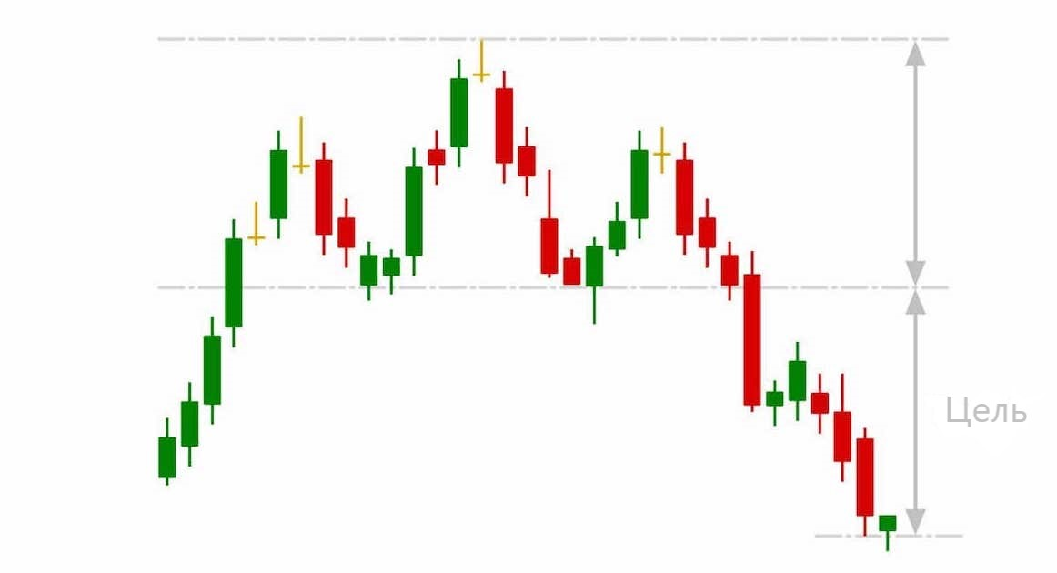
Паттерн обратные голова и плечи выглядит так же, как показано на рисунке выше, но в перевернутом виде.
Очень важно ждать завершения формирования паттерна после образования линии шеи (серая пунктирная линия под фигурой), которая соединяет два минимума фигуры (или два максимума перевернутой фигуры голова и плечи): не следует совершать сделки до тех пор, пока паттерн не совершил пробитие линии шеи.
Наиболее распространенной точкой входа является пробитие линии шеи, при этом стоп-лосс устанавливается выше или ниже правого плеча, в зависимости от того, является ли модель обычной (как показано выше) или перевернутой.
Что касается целевого уровня (уровня закрытия сделки), для обычной фигуры «голова и плечи» необходимо вычислить разницу между ценовым максимумом головы и минимумом обоих плеч, затем эту цифру нужно вычесть из цены входа.
Для модели «перевернутая голова и плечи» процесс совершается обратном порядке. Ценовой минимум головы вычитается из максимума плеч, после чего полученная цифра прибавляется к цене пробития.
Хотя эта система не идеальна, она предполагает подход к торговле на рынках, основанный на логических движениях цены.

Фигуры трейдинга: паттерн треугольник Форекс
Треугольник в трейдинге может указывать как на продолжение, так и на разворот тренда, поэтому паттерны треугольников определяют как фигуры разворота и продолжения тренда.
Паттерн треугольник состоит из двух линий тренда: прямой и восходящей/нисходящей. Цена движется внутри этих двух линий тренда и, в конце концов, совершает пробитие.
Существует три вида фигур «треугольник» в трейдинге, которые различаются по своему значению и построению:
- Симметричный треугольник
- Восходящий треугольник
- Нисходящий треугольник

Симметричный треугольник
Начнем с симметричного треугольника, который часто считается графическим паттерном продолжения тренда. Он сигнализирует о периоде консолидации рынка, за которым следует возобновление предшествующего тренда. Он образуется нисходящей линией сопротивления и восходящей линией поддержки.
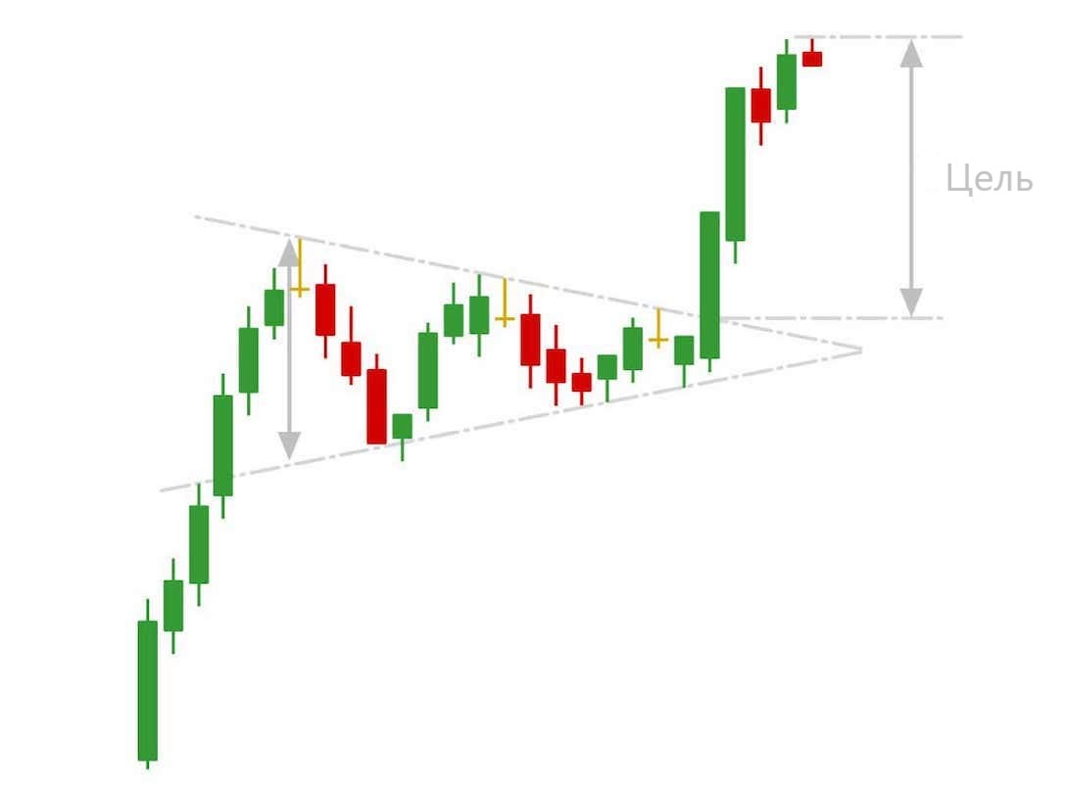
➤ Две линии тренда в паттерне треугольника идут под наклоном и сходятся в точке, которую обычно называют вершиной. Цена будет торговаться внутри фигуры, между этими двумя линиями тренда, по направлению к вершине, после чего, как правило, совершает пробой линии в направлении предшествующего тренда.
- В случае, если паттерну предшествовал нисходящий тренд, задача трейдера – сконцентрироваться на пробитии восходящей линии поддержки вниз.
- Однако, если фигуре симметричного треугольника предшествовал восходящий тренд, следующим шагом будет прорыв нисходящей линии сопротивления вверх.
Важно отметить, что хотя данный паттерн технического анализа обычно предполагает продолжение предыдущего тренда, это не всегда так. Пробитие в направлении, противоположном предыдущему, будет сигнализировать о формировании нового тренда.

Восходящий треугольник
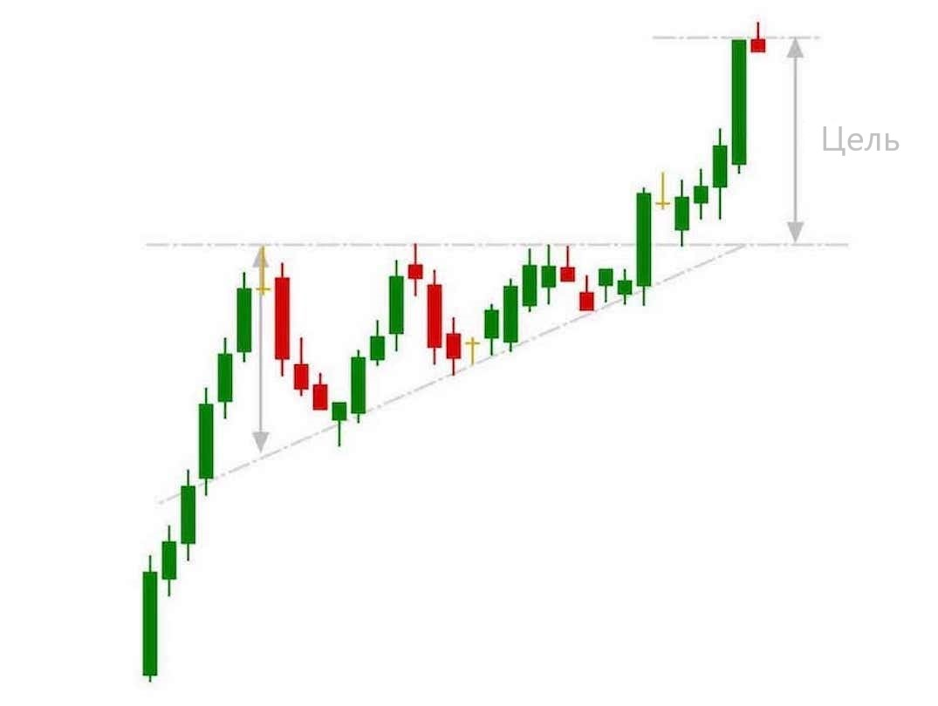
Фигура восходящий треугольник – это бычий паттерн Форекс, который указывает на то, что цена движется вверх. Этот паттерн образуется двумя линиями тренда: прямая линия тренда является уровнем сопротивления, а восходящая линия тренда играет роль поддержки.
➤ Цена движется между этими линиями тренда, пока не пробьет одну из них – обычно линию сопротивления вверх. Этим графическим паттернам, как правило, предшествует восходящий тренд, что делает их Форекс-паттернами продолжения тренда.

Нисходящий треугольник
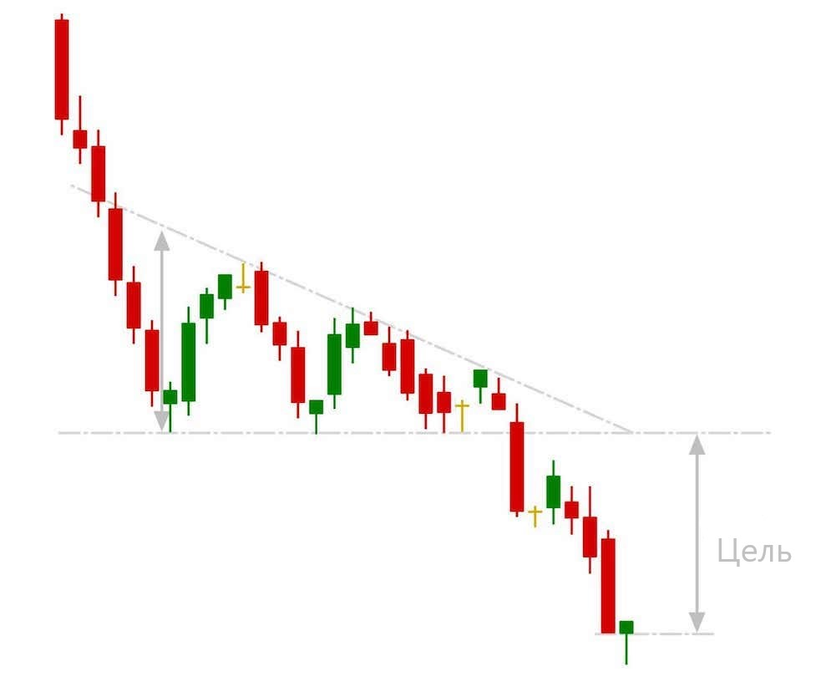
➤ Паттерн нисходящего треугольника является противоположностью паттерну восходящего треугольника. Он дает трейдерам Форекс медвежий сигнал, информируя о том, что цена, вероятно, будет снижаться после окончательного формирования паттерна, т.е. пробития линии поддержки. Этот паттерн состоит из прямой линии поддержки и нисходящей линии сопротивления.
Как и восходящий треугольник, эта фигура считается паттерном продолжения тренда, поскольку обычно ей предшествует нисходящий тренд.
Важно отметить, что это не всегда так, и, как и в случае со всеми фигурами треугольника, цена будет совершать пробитие в ожидаемом направлении не каждый раз. Вот почему крайне важно устанавливать стоп-лосс при ведении торговли – как часть стратегии управления рисками – чтобы защитить себя от неприятных последствий неожиданного движения цен.
Для того, чтобы попробовать торговать на финансовых рынках с использованием паттернов технического анализа, вы можете бесплатно скачать торговую платформу MetaTrader 5. Просто нажмите на баннер ниже.

Паттерны Форекс: Фигуры со свечой поглощения
Графики с японскими свечами дают гораздо больше информации, чем простые линейные графики. Поскольку существует множество графических паттернов Форекс, мы предлагаем обратить внимание на торговую стратегию, основанную на паттерне, который можно легко найти на графике.
Паттерн «свеча поглощения» представляет отличную возможность для торговли, а движение цены указывает на сильное и мгновенное изменение направления тренда.
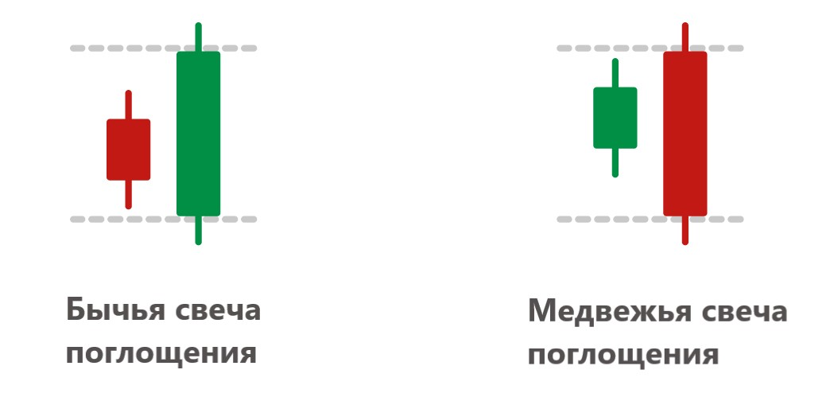
- При нисходящем тренде реальное тело (то есть пространство между ценой открытия и закрытия) восходящей свечи полностью поглощает реальное тело предшествующей ей нисходящей свечи. Это бычья модель поглощения.
- И наоборот, при восходящем тренде реальное тело нисходящей свечи полностью поглощает реальное тело предыдущей восходящей свечи. Это медвежья модель поглощения.
➤ Эти паттерны очень надежны, поскольку прайс экшен четко указывает на смену тренда, так как предыдущая свеча уже полностью развернулась.
Трейдеры могут войти на рынок в начале потенциального тренда, установив стоп-лосс выше предыдущей точки разворота, где возник данный паттерн, если фигура поглощения является медвежьей. При торговле по паттерну бычьей модели поглощения стоп-лосс следует размещать ниже минимума предыдущего разворота.

Фигуры теханализа: Паттерны двойная вершина и двойное дно
Паттерн «двойная вершина» является паттерном разворота тренда и указывает на смену восходящего тренда на нисходящий.
Двойная вершина формируется, когда цена устанавливает два последовательных максимума на одном ценовом уровне, разделенных одним ценовым минимумом. После установления второго максимума она движется вниз и пробивает основание (уровень поддержки фигуры), давая сигнал на продажу.
Целевым уровнем этой формации является ширина одного из максимумов.
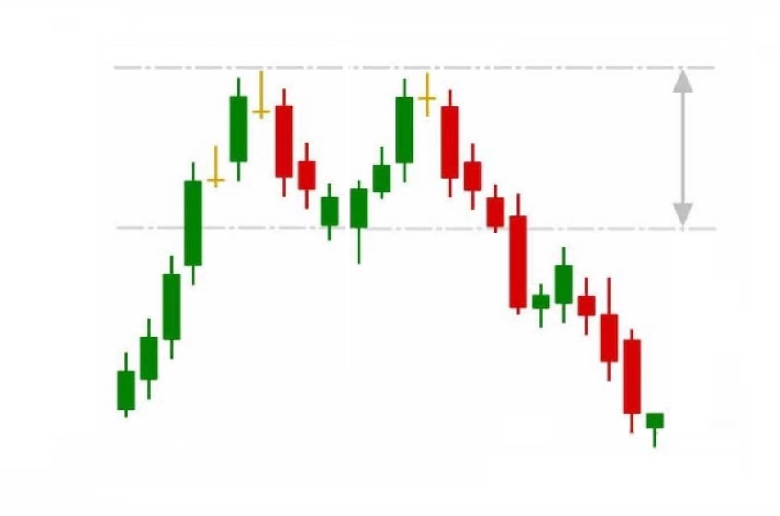
«Двойное дно» противоположно двойной вершине. Этот паттерн также является фигурой разворота тренда и указывает на смену нисходящего тренда на восходящий. Характеристики у данного паттерна такие же, как и у двойной вершины, но вместо двух максимумов цена устанавливает два минимума на одном уровне.
В этом случае пробитие линии сопротивления дает нам сигнал на покупку.
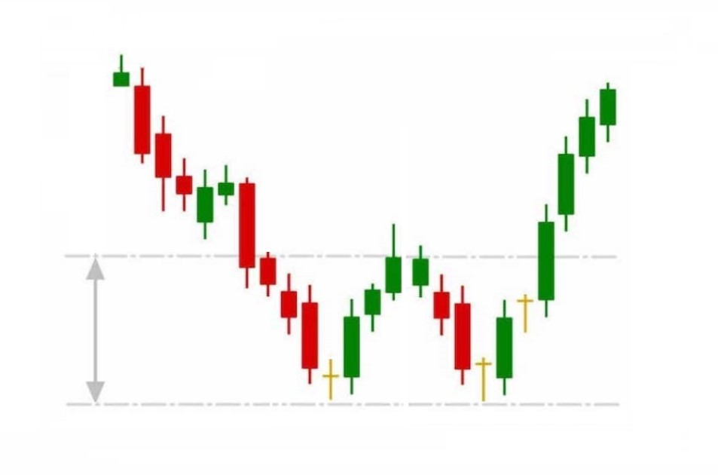

Заключение
Существует широкий спектр подходов, в которых используются паттерны технического анализа для поиска точек входа на рынок и выставления стоп-лосса.
Паттерны «голова и плечи» и «треугольник», помогают определять уровни для открытия позиции, установки стоп-лосса и определения целей по прибыли в рамках паттерна.
Форекс-паттерн «свеча поглощения» указывает на разворот тренда, предоставляя потенциальную возможность войти в рынок в самом начале нового тренда с уже определенным уровнем входа и стоп-лосса.
Опытный трейдер может воспользоваться возможностью объединить все эти хорошо известные модели и методы и создать собственную уникальную торговую стратегию.
Трейдеры, выбравшие Admirals, могут торговать на бесплатном демонстрационном торговом счете. Демо-счет позволяет торговать виртуальной валютой в реальных рыночных условиях, что делает его идеальным местом для практики трейдинга с использованием графических моделей Форекс, о которых вы узнали в этой статье! Нажмите на баннер ниже, чтобы открыть счет.

Популярные вопросы о паттернах Форекс

Что такое паттерны в трейдинге?
Простыми словами, паттерны в трейдинге – это часто встречающиеся на графиках ценовые модели, которые помогают предсказать поведение цены в будущем обладают, поскольку в случае их формирования прослеживается определенная закономерность в дальнейшем движении цены.

Как работают паттерны в трейдинге?
Паттерны в трейдинге работают на основе выявления повторяющихся ценовых моделей на графиках финансовых инструментов. Трейдеры анализируют исторические данные графиков, чтобы идентифицировать определенные паттерны в прошлом и спрогнозировать движения цены в будущем.

Паттерны Флаг и Вымпел в трейдинге
Одним из фундаментальных столпов технического анализа являются ценовые графики.
Графическая фигура (паттерн) – это фигура, которая формируется в результате движения цены актива и позволяет предсказывать возможные изменения тренда или подтверждать текущий тренд.
Существует два основных типа графических фигур: модели разворота тренда или модели подтверждения тренда.
Фигуры флаг и вымпел являются фигурами подтверждения тренда. Основные требования к фигуре, чтобы ту можно было назвать флагом или вымпелом, следующие:
- Четкий тренд. Движение цены должно показывать четкий тренд, восходящий или нисходящий.
- Временное прекращение этого тренда.
- Подтверждение предыдущего тренда после временной паузы.

Фигура Флаг
Флаги появляются после роста или падения цены в момент небольшого ослабления тренда. Они могут быть боковыми или контртрендовыми, то есть при их формировании, мы видим увеличение интенсивности ценового движения, последующую консолидацию и прорыв в направлении предыдущего тренда.
В этом случае поддержка и сопротивление являются динамическими. Мы рассмотрим это на реальном ценовом графике в торговой платформе MetaTrader 5. Если вы хотите увидеть примеры, которые мы собираемся проанализировать далее, более подробно, вы можете скачать MetaTrader 5 совершенно бесплатно, нажав на баннер ниже:
СКАЧАТЬ MT5 БЕСПЛАТНО

Бычий флаг и перевернутый (медвежий) флаг: примеры
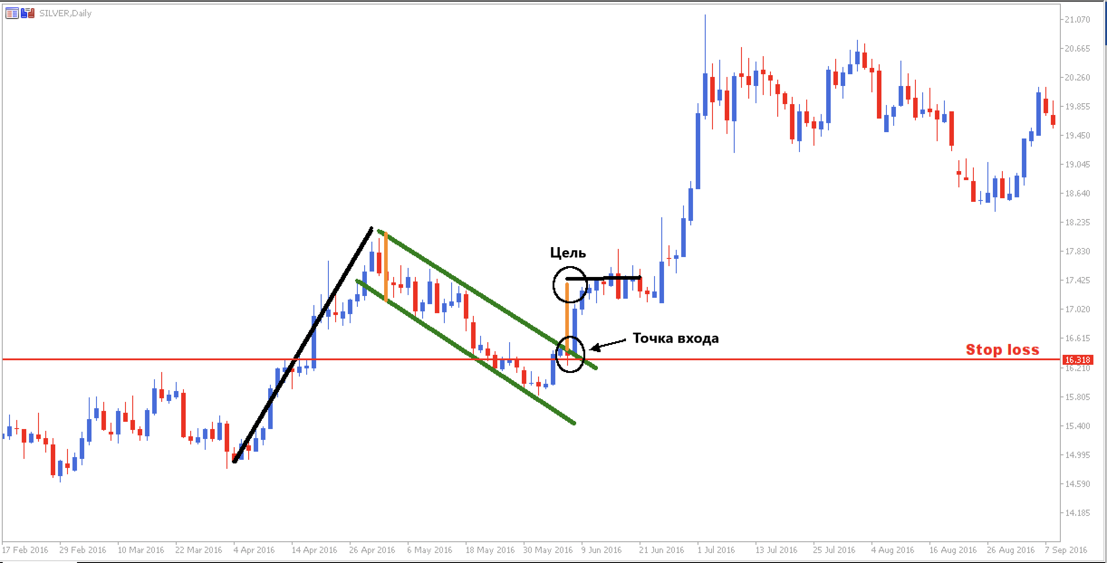
Источник: Admirals MetaTrader 5, Silver, Daily – Диапазон данных: с 19 февраля 2016 г. по 9 сентября 2016 г. по состоянию на 1 февраля 2022 г. в 9:30 по CET. Обратите внимание: прошлые результаты не являются надежным индикатором будущих результатов.
На графике выше мы видим фигуру бычий флаг. Видно, как цена следует восходящему тренду, отмеченному черной линией (флагшток), после чего происходит небольшой откат, когда цена устанавливает более низкие максимумы и более низкие минимумы, чьи динамические уровни поддержки и сопротивления (зеленые линии) образуют флаг.
Момент, когда цена пробивает границу флага вверх, является сигналом для входа, а целевым станет уровень, находящийся в верхней части торгового диапазона, внутри флага. Мы отметили его оранжевой полосой. Стоп-лосс стоит разместить внутри флага, рядом с уровнем сопротивления.
Другой вариант – открыть длинную позицию в конце флага, рядом с поддержкой, и разместить стоп-лосс чуть ниже этого уровня.
Вы можете самостоятельно попробовать найти примеры паттернов и практиковать торговлю на бесплатном демо-счете. Если вы не найдете флаги самостоятельно, вы можете использовать Premium Analytics, эксклюзивный инструмент от Admirals, который не только предлагает торговые идеи, но и помогает найти графические модели.
Давайте теперь посмотрим на пример медвежьего флага или, как его еще называют, паттерн перевернутый флаг. Принцип действия тот же: вход на прорыве границы флага, в данном случае это линия поддержки, и установка цели на проекции, отмеченной оранжевыми полосами.
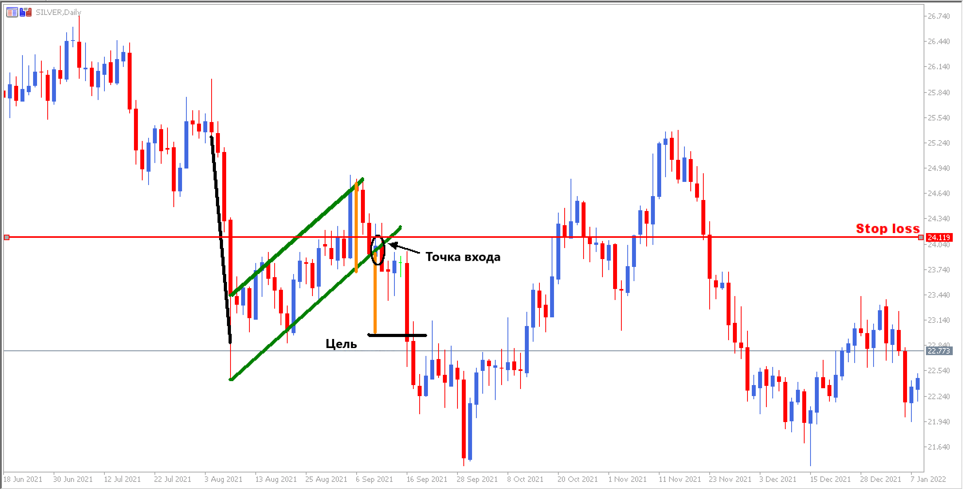
Источник: Admirals MetaTrader 5, Silver, Daily – Диапазон данных: с 18 июня 2021 г. по 7 января 2022 г. по состоянию на 1 февраля 2022 г. в 11:30 по CET. Обратите внимание: прошлые результаты не являются надежным индикатором будущих результатов.
Если вы хотите узнать еще более подробно о данных фигурах, смотрите наше видео ниже:

Паттерн Вымпел
Фигура вымпел также является фигурой продолжения тренда, но, в отличие от паттерна флаг, уровень поддержки в этом случае не динамический, а фиксированный, при этом уровень сопротивления динамический.
Как и фигура флага, вымпел бывает бычьим или медвежьим. Что касается входа в позицию, есть два варианта:
- Открыть позицию как можно ближе к линии поддержки (позицию на покупку при бычьем вымпеле или на продажу при медвежьем вымпеле) и закрыть в тот момент, когда цена приближается к уровню сопротивления до его прорыва.
- Открыть позицию, когда цены пробивает границу вымпела вверх (или вниз) и удерживаем ее до тех пор, пока цена не достигнет целевого уровня.
В первом случае стоп-лосс следует размещать чуть ниже уровня поддержки, во втором случае – чуть ниже сопротивления, внутри паттерна.

Фигура Вымпел: пример
Давайте рассмотрим пример:
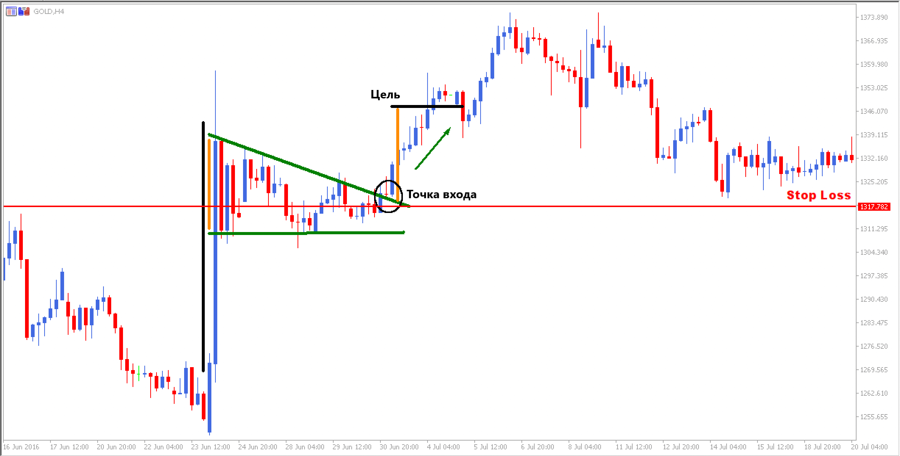
Источник: Admirals MetaTrader 5, Gold, H4 – Диапазон данных: с 16 июня 2016 г. по 20 июня 2026 г. по состоянию на 1 февраля 2022 г. в 12:30 по CET. Обратите внимание: прошлые результаты не являются надежным индикатором будущих результатов.
На графике выше представлен бычий вымпел с почти вертикальным флагштоком, паузу внизу с фиксированным уровнем поддержки и динамическим сопротивлением, а также цена, которая пробила границу фигуры вверх, подтверждая предыдущий тренд. В этом случае целевой уровень отмечен самой верхней частью вымпела, которую мы отметили оранжевой линией.

